附件

信用评价子系统操作指引

1. 记录和认定评标现场不良行为
2. 记录人记录行为

1.登录信用评价子系统。记录人（公共资源交易平台运行服务机构、招标人或其委托的招标代理机构）访问山西省招标投标公共服务平台（https://www.sxbid.com.cn/），进入交易保障—山西省评标专家库子页面，点击信用评价入口，插入数字证书，输入证书密码，点击登录。

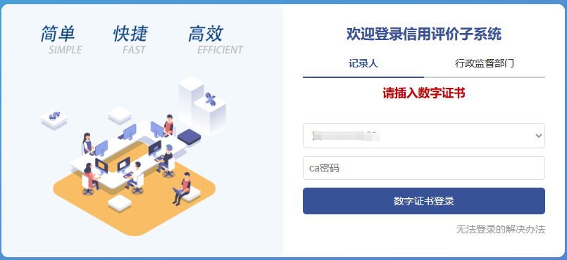

2.查找待记录项目。进入信用评价子系统，在搜索菜

单中输入项目相关信息，点击查询，找到待记录项目。

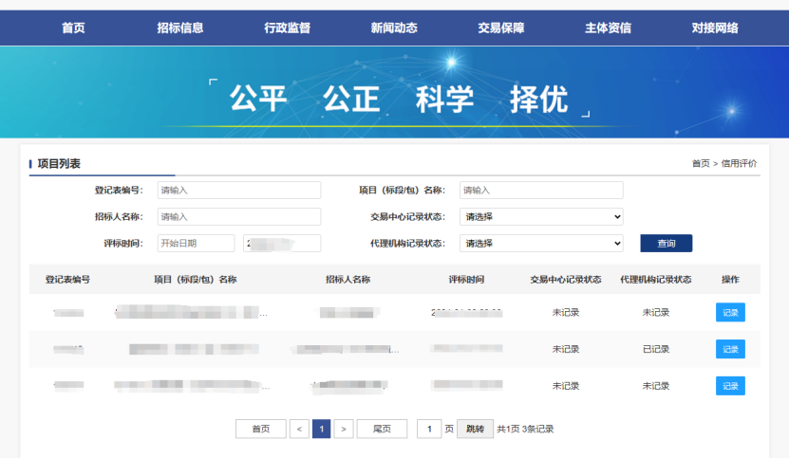

3.记录操作。在待记录项目对应的操作菜单点击“记录”，对评标现场无不良行为的评标专家，点击“无不良行为确认”，根据系统提示完成记录操作；对评标现场有不良行为的评标专家，点击“记录不良行为”，根据系统提示完成记录操作。（提示：①评标专家考勤相关不良行为信息，由省评标专家库管理系统考勤子系统自动记录，并交互至信用评价子系统。对有考勤相关不良行为信息的评标专家，记录人按照信用评价子系统自动记录的信息，完成记录操作即可。②记录操作完成后，需要对记录信息进行修改的，可在评标时间次日起十日内进行修改。）

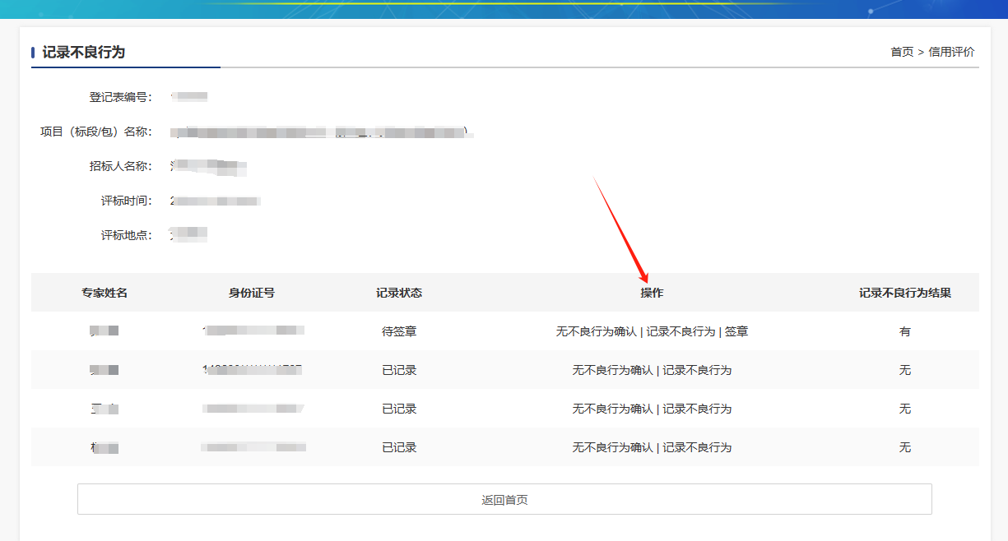

4.电子签章。对评标现场有不良行为的评标专家，完成记录操作后，在对应的操作菜单点击“签章”，根据系统提示完成对“评标专家评标现场不良行为记录表”电子签章操作。

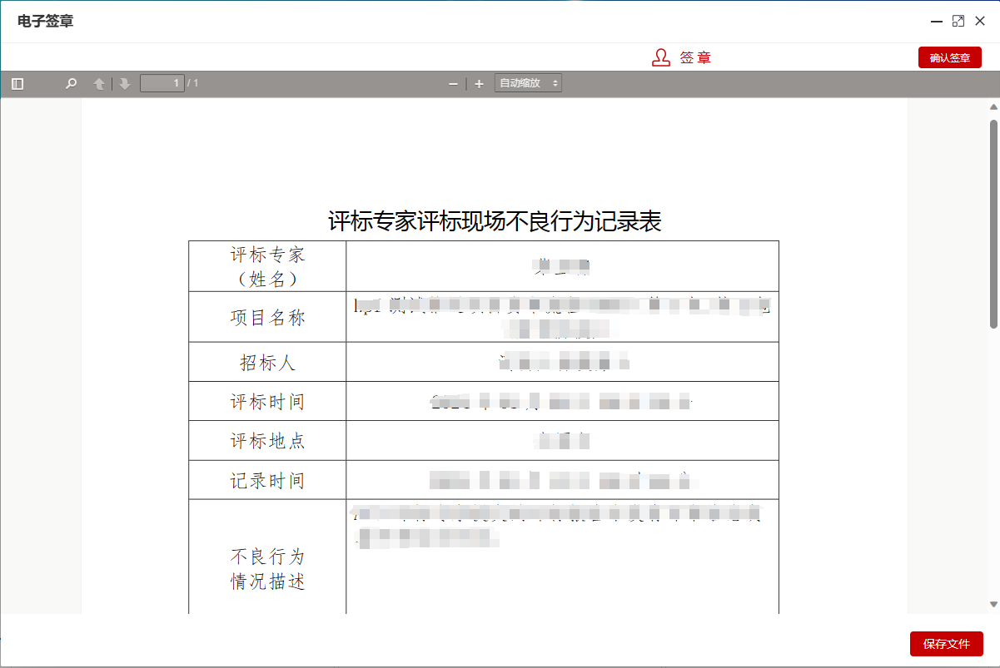

（二）行政监督部门认定行为

1.登录信用评价子系统。行政监督部门访问山西省招标投标公共服务平台（https://www.sxbid.com.cn/），进入交易保障—山西省评标专家库子页面，点击信用评价入口，输入账号和密码，点击登录。

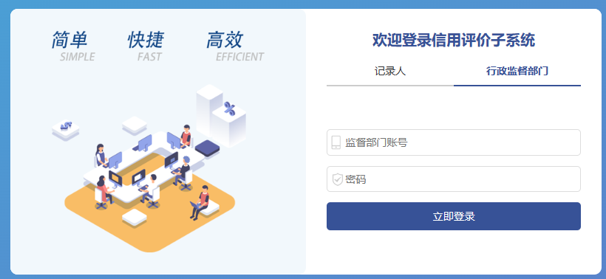

2.查找待认定项目。进入信用评价子系统，在待认定列表的搜索菜单中输入项目相关信息，点击查询，找到待认定项目。

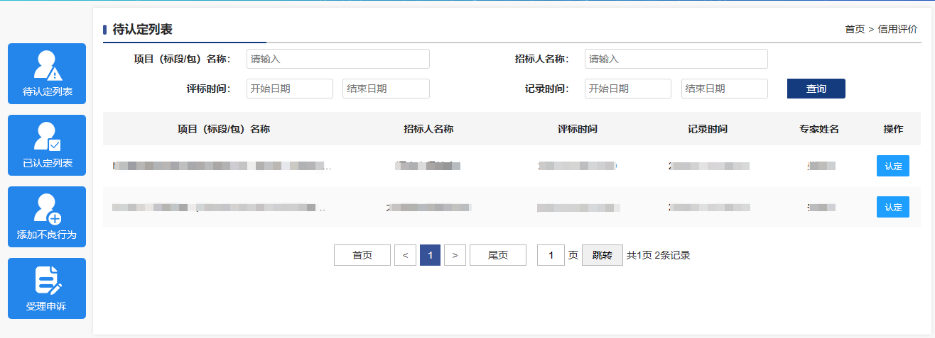

3.认定操作。在待认定项目对应的操作菜单点击“认定”，根据系统提示完成认定操作。（提示：认定操作完成后，需要对认定信息进行修改的，可在认定当日进行修改操作，次日系统自动提交认定信息，提交后认定信息不可修改。）

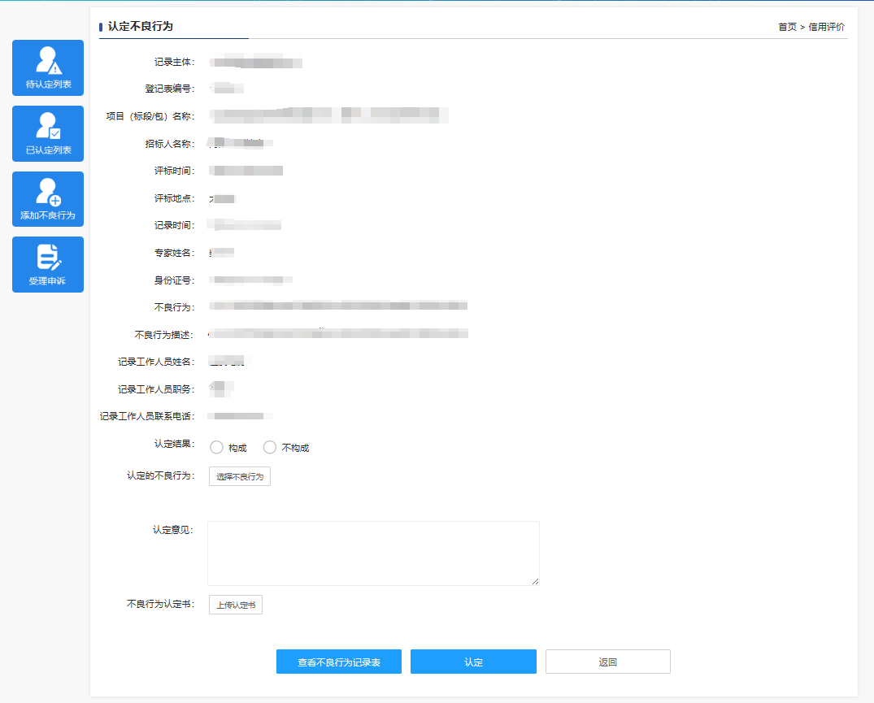

1. 认定其他与评标活动相关的不良行为

（一）登录信用评价子系统。行政监督部门访问山西省招标投标公共服务平台（https://www.sxbid.com.cn/），进入交易保障—山西省评标专家库子页面，点击信用评价入口，输入账号和密码，点击登录。



（二）查找待认定项目。进入信用评价子系统，点击添加不良行为菜单，在相应的搜索菜单中输入项目相关信息，点击查询，找到待认定项目。

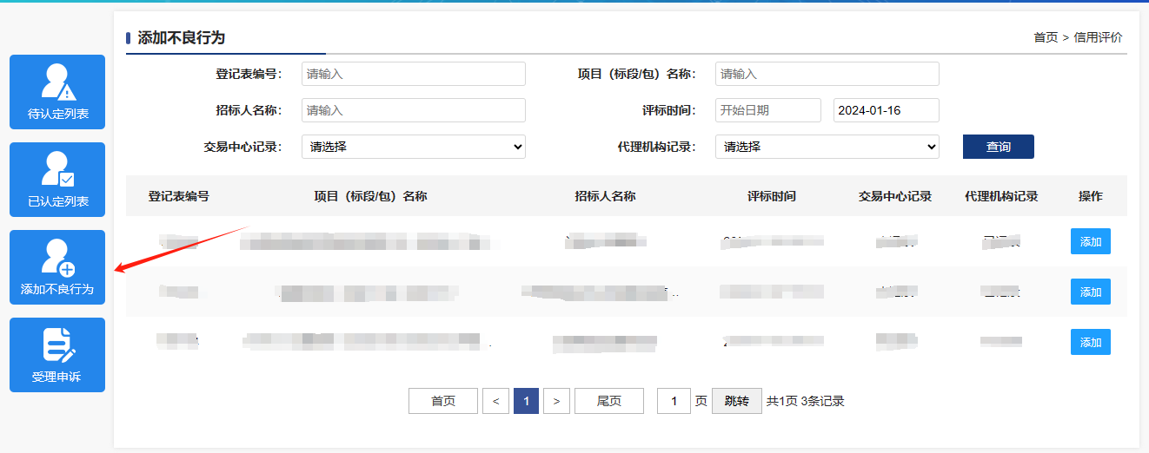

（三）认定操作。在待认定项目对应的操作菜单点击“添加”，根据系统提示完成认定操作。（提示：认定操作完成后，需要对认定信息进行修改的，可在认定当日进行修改操作，次日系统自动提交认定信息，提交后认定信息不可修改。）

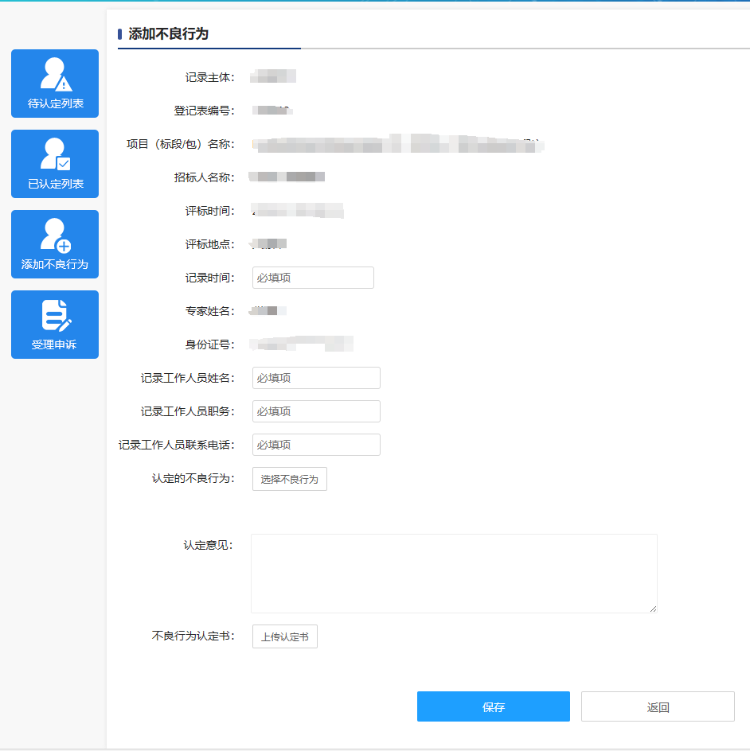

1. 查看评价信息和申诉

（一）登录省评标专家库管理系统。评标专家访问山西省招标投标公共服务平台（https://www.sxbid.com.cn/），进入交易保障—山西省评标专家库子页面，点击评标专家入口，输入省评标专家库管理系统登记的手机号码，获取验证码，输入验证码，点击登录。

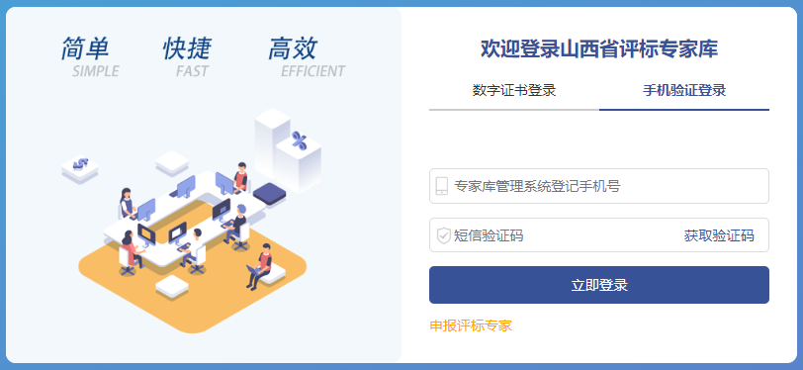

（二）查看信用评价信息。打开个人信息管理页面，找到评价服务菜单，点击信用分值明细子菜单，查看本年度信用评价相关信息。

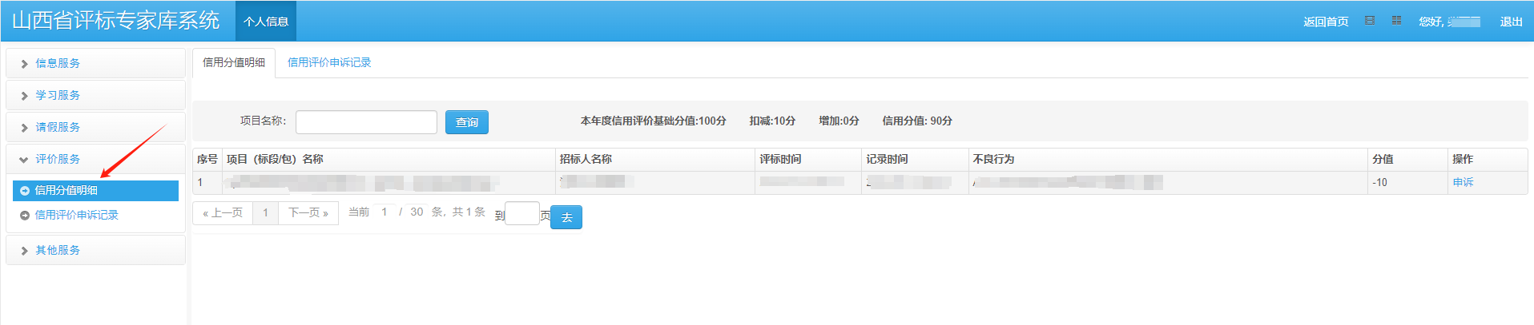

（三）申诉操作。打开个人信息管理页面，找到评价服务菜单，点击信用分值明细子菜单，在列表中找到待申诉事项，点击“申诉”，根据系统提示完成申诉操作。（提示：申诉操作在行政监督部门受理前可自主撤回，行政监督部门受理后不可撤回。）

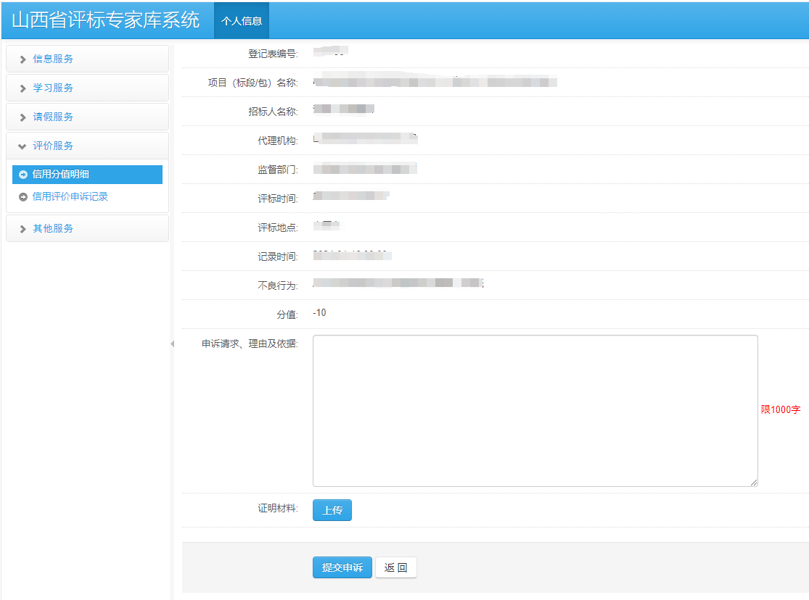

（四）查看申诉记录。打开个人信息管理页面，找到评价服务菜单，点击信用评价申诉记录子菜单，查看申诉记录和进度。

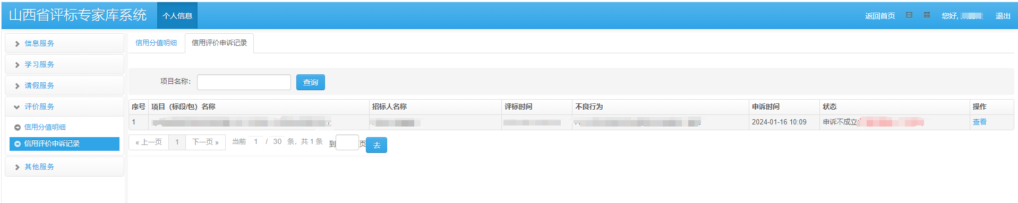

1. 受理申诉

（一）登录信用评价子系统。行政监督部门访问山西省招标投标公共服务平台（https://www.sxbid.com.cn/），进入交易保障—山西省评标专家库页面，点击信用评价入口，输入账号和密码，点击登录。



（二）查找待受理项目。进入信用评价子系统，点击受理申诉菜单，在相应的搜索菜单中输入项目相关信息，点击查询，找到待受理项目。

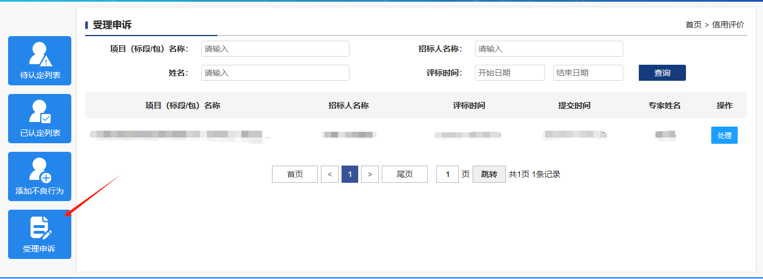

（三）受理申诉操作。在待受理项目对应的操作菜单点击“处理”，根据系统提示完成受理操作。

